**Гуманитарный проект**

**Учреждения здравоохранения**

**«Толочинская центральная районная больница»**

**«Мобильный доктор»**

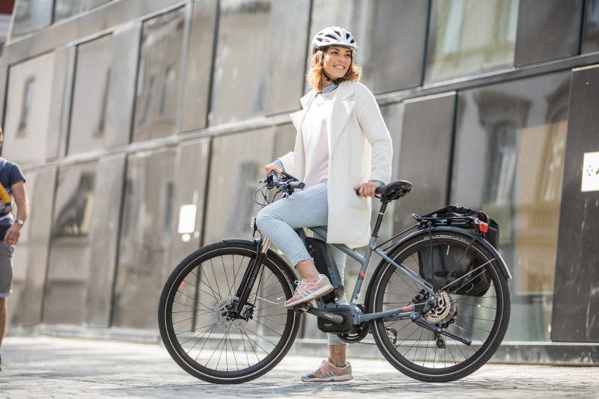

|  |  |
| --- | --- |
| **1.Наименование проекта: «Мобильный доктор».** Электровелосипеды для медицинских работников сельской местности. | |
| **2.Срок реализации:** 2025-2027г. | |
| **3.Организация-заявитель, предлагающая проект:** Учреждение здравоохранения «Толочинская центральная районная больница». | |
| **4. Цели проекта:**  - улучшение доступа к медицинским услугам для жителей отдаленных и труднодоступных районов, что приведет к своевременной помощи;  - снижение времени на поездки к пациентам, что позволит врачам охватить большее количество людей и более эффективно использовать своё время;  - поддержка экологически чистого транспорта. | |
| **5. Целевая группа:**  - сельские жители отдаленных и труднодоступных районов;  - тяжелобольные пациенты, с ограниченными возможностями передвижения нуждающиеся в медицинской помощи на дому. | |
| **6. Задачи, планируемые к выполнению в рамках реализации проекта:**  **-** закупить необходимое количество электровелосипедов (для 14 фельдшерско-акушерских пунктов). | |
| **7. Ожидаемый эффект:**  - увеличение числа пациентов, обслуживаемых медицинскими работниками в сельской местности;  - снижение времени на поездки к пациентам;  - повышение удовлетворенности пациентов качеством медицинского обслуживания;  - повышение качества жизни населения. | |
| **8. Краткое описание мероприятий в рамках проекта:**  - провести опрос среди медицинских работников в сельской местности для определения актуальных маршрутов и частоты выездов к пациентам;  - выбрать надежного поставщика с учетом качества, цены;  - закупить необходимое количество электровелосипедов (для 14 фельдшерско-акушерских пунктов). | |
| **9.Общий объем финансирования (в долларах США) – 14 000 у.е.** | |
| **Источник финансирования** | средства донора |
| **Средства донора** | 14 000 долл. США (закупка 14 электровелосипедов). |
| **Софинансирование** | - |
| **10. Место реализации проекта:** Республика Беларусь, Витебская область, г. Толочин, ул.Островского, 37 | |
| **11. Контактное лицо:** Главный врач учреждения здравоохранения «Толочинская центральная районная больница» Вишневский Алексей Дмитриевич +375213621234 E-mail: **info@tcrb.by** | |